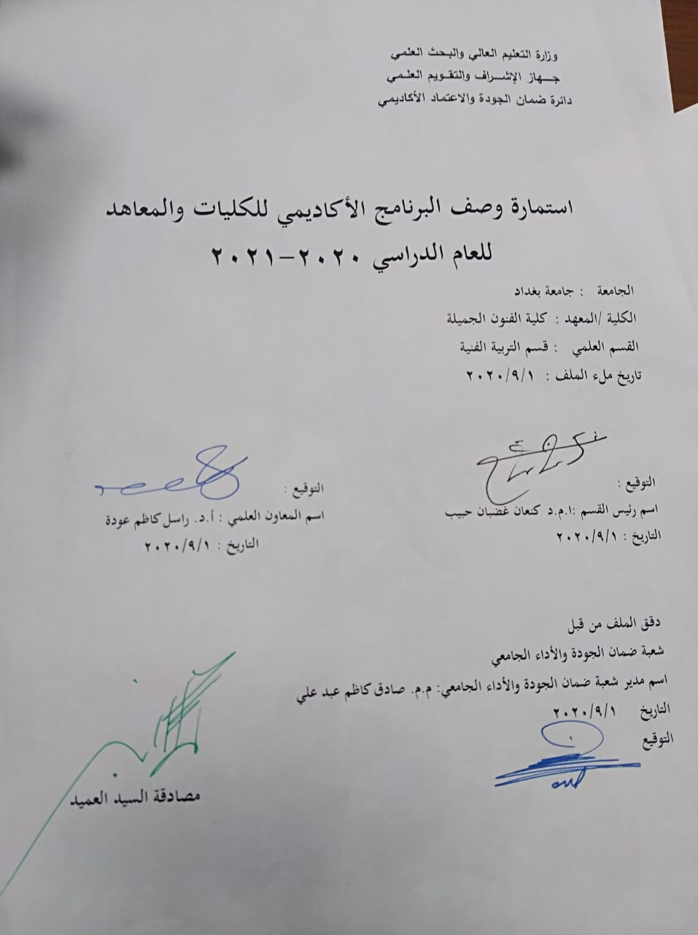

نموذج وصف البرنامج الأكاديمي
مراجعة أداء مؤسسات التعليم العالي ((مراجعة البرنامج الأكاديمي))
وصف البرنامج الأكاديمي
يوفر وصف البرنامج الأكاديمي هذا ايجازاً مقتضياً لأهم خصائص البرنامج ومخرجات التعلم المتوقعة من الطالب تحقيقها مبرهناً عما إذا كان قد حقق الاستفادة القصوى من الفرص المتاحة . ويصاحبه وصف لكل مقرر ضمن البرنامج

- المؤسسة التعليمية
- القسم الجامعي / المركز
- اسم البرنامج الأكاديمي
- اسم الشهادة النهائية
- النظام الدراسي
- برنامج الاعتماد المعتمد
- المؤثرات الخارجية الأخرى
- تاريخ إعداد الوصف
- أهداف البرنامج الأكاديمي

- مخرجات التعلم المطلوبة وطرائق التعليم والتعلم والتقييم
أ-الاهداف المعرفية
- تنمية قدرات الطلبة الفنية لدروس الأشغال اليدوية.
- تعليم الطلبة المفاهيم والمعلومات الخاصة بموضوع الأشغال اليدوية.

ب –الاهداف المهاراتية الخاصة بالبرنامج

- يعرف الاشغال اليدوية.
- يميز بين اهم الخامات المستخدمة في درس الاشغال اليدوية.
- يعدد خطوات كل عمل فني يتم انجازه من قبل الطالب.
- يعرف الاهداف العامة للاشغال اليدوية.
- يعرف الرسم على الزجاج باستخدام الالوان الخاصة.
- يعرف الطرق على النحاس.
طرائق التعليم والتعلم
- التعلم بالعمل والاداء العملي( التطبيق داخل القاعة الدراسية)
- التعلم الالكتروني( منصة كلاس رووم – موضوع الاشغال اليدوية)
- استخدام المنصات الالكترونية – واتساب – تيلكرام.

طرائق التقييم
- الفحص العملي من خلال المنصات الالكترونية
- الاختبارات التحريرية والشفهية والتقارير
ج-الاهداف الوجدانية والقيمية
بعد الانتهاء من اكتساب الخبرات التعليمية للمقرر الدراسي يكون بمقدور الطالب:
- تعلم المعلومات الخاصة بدرس الاشغال اليدوية.
- الاستجابة الى كل الخطوات الفنية لانجاز عمله الفني وتعلم مهارة معينة.
- المشاركة في الاداء الفني لمتطلبات الدرس بكل ثقة ومسؤولية.
- الاحساس بقيمة العمل الفني في قاعة الدرس والتعلم من خلال العمل الجماعة.

طرائق التعليم والتعلم
التعلم الالكتروني

طرائق التقييم
مقاييس الاتجاهات والميول

د -المهارات العامة والتأهيلية المنقولة (المهارات الأخرى المتعلقة بقابلية التوظيف والتطور الشخصي).
- مهارة التفكير والتحليل والنقد.
- مهارة التنظيم والاداء المهاري بشكل فردي.
- مهارة الاداء الفني لانجاز العمل اليدوي.
- بنية البرنامج |  |  |  | - الشهادات والساعات المعتمدة
المستوى / السنة | الترميز | اسم المقرر أو المساق | الساعات والوحدات المعتمدة

- التخطيط للتطور الشخصي
- معيار القبول (وضع الأنظمة المتعلقة بالالتحاق بالكلية أو المعهد)
- أهم مصادر المعلومات عن البرنامج

مخطط مهارات المنهج
يرجى وضع اشارة في المربعات المقابلة لمخرجات التعلم الفردية من البرنامج الخاضعة للتقييم
مخرجات التعلم المطلوبة من البرنامج
السنة / المستوى | رمز المقرر | اسم المقرر | أساسي  أم اختياري | المعرفة والفهم |  |  |  |  |  | المهارات الخاصة بالموضوع |  |  |  |  | مهارات التفكير |  |  |  | المهارات العامة والمنقولة  ( أو) المهارات الأخرى المتعلقة بقابلية التوظيف والتطور الشخصي
 |  |  |  | أ1 | أ2 | أ3 | أ4 | أ5 | أ6 | ب1 | ب2 | ب3 | ب4 | ب5 | ج1 | ج2 | ج3 | ج4 | د1 | د2 | د3 | د4

وصف تصميم المنطق الرقمي 1
مراجعة أداء مؤسسات التعليم العالي ((مراجعة البرنامج الأكاديمي))
وصف المقرر
يتضمن المقرر تقديم خبرات معرفية وتطبيقية في درس الاشغال اليدوية والاتجاه الى معرفة الذائقة الجمالية والثقافة الفنية لطلبة التربية الفنية وبما يسهم في بلورة الشخصية الفنية التي تشكل جزءا اساسيا من شخصية مدرس التربية الفنية التي يسعى القسم الى غرسها لدى الطلبة ضمن التكوين المهني لهم خلال سنوات تنفيذ البرنامج الاكاديمي .

- المؤسسة التعليمية | جامعة بغداد / كلية الفنون الجميلة
- القسم الجامعي / المركز | قسم التربية الفنية
- اسم / رمز المقرر | الاشغال اليدوية – الاستاذ المساعد الدكتور محمد عبدالله غيدان
- اشكال الحضور المتاحة | يومي بالانتظام
- الفصل / السنة | الفصل الاول / 2020
- عدد الساعات الدراسية ( الكلي ) | 90 ساعة
- تاريخ اعداد هذا الوصف | 7/10/ 2020
- أهداف المقرر
- تدريب الطلبة وتنميه قدراتهم العملية .
- ادراك عناصر العمل فني التشكيلي.
- تدريب الطلبة على العادات السلوكيه السليمه اثناء الدرس.
- اعطاء معلومات ومفاهيم تخص درس الاشغال اليدوية.
- تعليم الطلبة على اداء مهارات معينة خاصة بالعمل الفني.
- تعليم الطالب الخامات الضرورية في درس الاشغال اليدوية.
- المشاركة الفعالة في الدرس وتعلم الطالب على روح التعاون مع زملاءه.

- مخرجات المقرر وطرائق التعليم والتعلم والتقييم
أ-الاهداف المعرفية : بعد الانتهاء من دراسة المقرر يستطيع الطالب ان:
- يعرّف الاشغال اليدوية.
- يشرح الاهداف العامة للاشغال اليدوية.
- يعرف الخامات المستخدمة في الدرس العملي.
- يعرف انواع الالوان المستخدمة لكل عمل فني.
يعرف النتاج الفني وكيفية تقييم العمل الفني.
ب –الاهداف المهاراتية: بعد الانتهاء من دراسة المقرر سيكون بمقدور الطالب ان :
- يؤدي مهارة الرسم على الزجاج.
- يؤدي مهارة الطرق على النحاس.
- يصمم نماذج واشكال العمل الفني.
- يميز بين انواع الجلود المستخدمة في العمل الفني( عمل الجلد)
- يؤدي مهارة التلوين بالرسم على الزجاج.

طرائق التعليم والتعلم
- التعلم بالعمل والاداء العملي
- التعلم الالكتروني ( نتيجة جائحة كورونا )
استخدام المنصات الالكترونية – واتساب - تيليكرام
طرائق التقييم
- الفحص العملي من خلال المنصات الاكترونية
- الاختبارات التحريرية والشفهية والتقارير
ج-الاهداف الوجدانية والقيمية
بعد الانتهاء من اكتساب الخبرات التعليمية للمقرر الدراسي يكون بمقدور الطالب :
- ان يرسم على خامة الزجاج بشكل متقن وفني وذو مهارة عالية.
- الاستجابة لكل التعليمات التي تخص الاداء الفني ومن الناحية العملية.
- الاحساس بقيمة العمل الجماعي والمشاركة من خلال اداء متطلبات الدرس .

طرائق التعليم والتعلم
التدريب العملي
طرائق التقييم
مقاييس الاتجاهات والميول

د -المهارات العامة والتأهيلية المنقولة (المهارات الأخرى المتعلقة بقابلية التوظيف والتطور الشخصي).
- مهارة التفكير التحليلي والتفكير الناقد
- مهارة تنظيم العمل الفني والاداء الفني.
- مهارة الرسم والتلوين للتشكيل الفني.

- بنية المقرر
الاسبوع | الساعات | مخرجات التعلم المطلوبة | اسم الوحدة / المساق أو الموضوع | طريقة التعليم | طريقة التقييم
1 | 3 | التذكر والفهم | فلسفة الاشغال اليدوية | المحاضرة | الاختبارات
2 | 3 | التمييز | خطوات العمل في الاشغال اليدوية | المحاضرة | الاختبارات
3 | 3 | التفسير والتحليل | فهم الاهداف العامة الاشغال اليدوية | المحاضرة | الاختبارات
4 | 3 | التفسير والتحليل | عملية الابداع والابتكار في الاشغال | المحاضرة | الاختبارات
5 | 3 | الاستجابة الجمالية | نشاط عملي لاداء مهارة فنية لعمل معين | التعلم بالعمل | فحص عملي
6 | 3 | التذكر والتمييز | عناصر العمل الفني | المحاضرة | الاختبارات
7 | 3 | الاداء العملي | تدريبات على الرسم والتخطيط | التعلم بالعمل | الفحص العملي
8 | 3 | التصنيف والتمييز | الخامات اللازمة لاداء العمل الفني | العرض | الاختبارات
9 | 3 | الاستجابة الجمالية | نشاط عملي لاداء مهارة فنية الجلد الصناعي | التعلم بالعمل | الفحص العملي
10 | 3 | التصنيف والتمييز | علاقة الاشغال بالتربية الفنية | المناقشة | الاختبارات
11 | 3 | التقبل والحس | فوائد الاشغال اليدوية | المناقشة | الاختبارات
12 | 3 | التحليل والتمييز | اهمية الاشغال اليدوية | المحاضرة | الاختبارات
13 | 3 | التحليل والتمييز | النتاج الفني وعملية التقييم للعمل الفني | المحاضرة | الاختبارات
14 | 3 | التقبل والاستجابة الجمالية | الطرق على النحاس باستخدام الادوات الضرورية | التعلم بالعمل | الفحص العملي
15 | 3 | المشاركة والاداء العملي | الاداء الفني بالرسم على الزجاج باستخدام الالوان الخاصة | التعلم بالعمل | الفحص العملي

- البنية التحتية
الكتب المقررة المطلوبة | كتاب الاعمال اليدوية
المراجع الرئيسية (المصادر) | رسائل الماجستير وكتب الاعمال اليدوية
ا- الكتب والمراجع التي يوصى بها (المجلات العلمية , ....) | ---------------------
ب- المراجع الالكترونية , مواقع الانترنت,..... | موقع الاشغال اليدوية Googel https://kelmmetna.com/الاعمال-اليدوية-تاريخها-انواعها-وطرق/

12- خطة تطوير المقرر الدراسي

- حذف بعض المفردات في درس الاشغال اليدوية وتطويرها بما يتناسب مع المستحدثات والمدخلات
- الطلب من المؤسسة التعليمية توفير المواد والمستلزمات الضرورية والاساسية لتحقيق التعليم والتعلم الافضل
- تحقيق التكامل المعرفي والمهاري من خلال اشراك الطلبة بالنشاطات الفنية والمعارض التي تقيمها الكلية .

